Zde je uvedeno zadní všech úkolů z geografie dopravy. Do 8., 9., 10. 11. 2011 zpracováváte pouze úkoly č. 3 a 4. Kdo nestihl zpracovat mapu ze sčítání (úkol 2), donese ji také na toto cvičení. Úkol č. 1 už máte hotový.

CVIČENÍ 2: DOPRAVA
Úkol 1: Sčítání dopravy – zpracování: 4., 5., 6. 10. 2011
Během 15 minut sledujte intenzitu dopravy před budovou fakulty (místa budou určena). Zaznamenejte přesný čas měření. Rozdělte dopravní prostředky na bezmotorová vozidla (kola, koloběžky), motorky, osobní auta, autobusy, tramvaje, nákladní auta (malé i velké a kamiony).
Místa pro měření:
- Ul. Vídeňská (před Sharinghamem 2 směry )
- Ul. Poříčí (před Pedagogickou fakultou 2 směry)
- Ul. Poříčí (před Fakultou architektury 2 směry)
- Ul. Křížová (před Gingilou – 2 osoby, před obchodem s obuví)
- Ul. Poříčí (odbočka před hlavním vchodem PdF)
- Ypsilantilo
- Cyklostezka před fakultou (počet kol a bruslařů)
- Táborského nábřeží
- Zahradnická
- Bělidla
- Křídlovická
- Rybářská
- Kamenná
- L. Konečné
- Polní
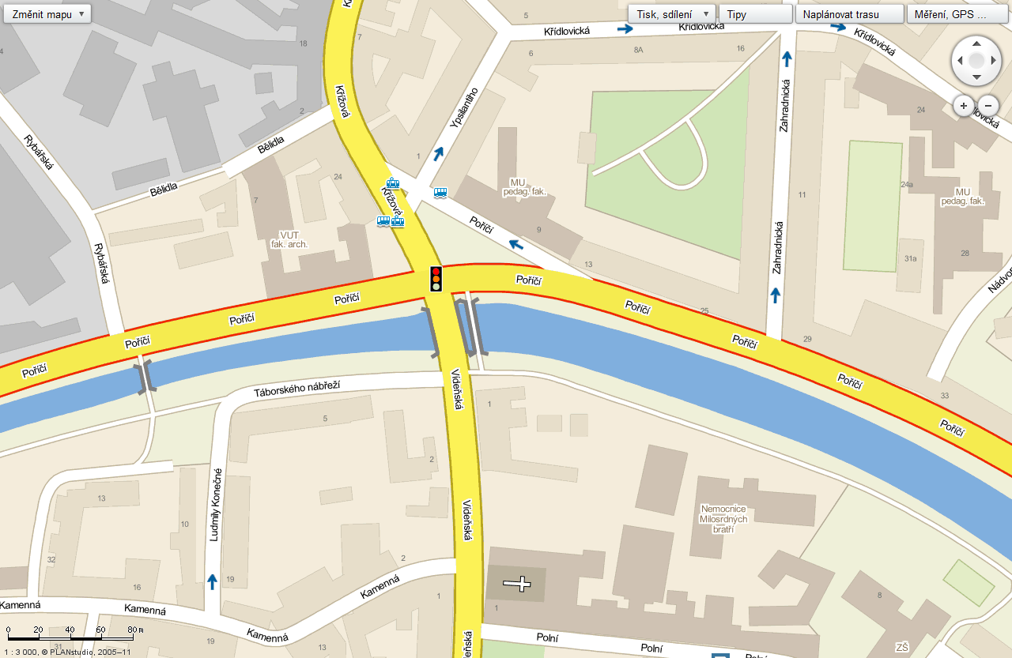
Místo sčítání | Út 9.00-9.15 |  |  |  |  | St 9.00-9.15 |  |  |  |  | St 11.45-12.00 |  |  |  |  | Čt 11.55-12.10
Místo sčítání | B | M | A | N | MHD | B | M | A | N | MHD | B | M | A | N | HMD | B | M | A | N | MHD
Vídeňská (směr do centra) | 2 | 0 | 125 | 10 | 9 | 3 | 3 | 250 | 12 | 11 | 4 | 3 | 232 | 9 | 11 | 1 | 0 | 122 | 5 | 5
Vídeňská (směr z centra) | 2 | 0 | 130 | 7 | 4 |  |  |  |  |  |  |  |  |  |  | 2 | 2 | 204 | 5 | 7
Poříčí (před PdF – směr k FA) | 0 | 0 | 239 | 46 | 5 |  |  |  |  |  | 0 | 3 | 452 | 24 | 7 | 0 | 1 | 203 | 19 | 3
Poříčí (před PdF – směr k Rondu) | 2 | 1 | 220 | 28 | 9 |  |  |  |  |  |  |  |  |  |  | 0 | 1 | 189 | 11 | 1
Poříčí (před FA VUT – směr k BVV) | 2 | 1 | 246 | 0 | 3 |  |  |  |  |  | 2 | 4 | 403 | 18 | 5 | 0 | 0 | 206 | 16 | 0
Poříčí (před FA VUT – směr k Rondu) | 1 | 3 | 206 | 46 | 7 |  |  |  |  |  |  |  |  |  |  | 1 | 1 | 191 | 21 | 1
Poříčí (odbočka hl. vchodem PdF) | 5 | 0 | 72 | 2 | 0 |  |  |  |  |  | 0 | 1 | 64 | 3 | 0 | 1 | 0 | 58 | 2 | 0
Křížová (před Gingilou – do centra) | 0 | 0 | 139 | 9 | 11 |  |  |  |  |  | 3 | 4 | 270 | 5 | 16 | 0 | 0 | 158 | 4 | 9
Křížová (před Gingilou – z centra) | 0 | 0 | 145 | 7 | 7 |  |  |  |  |  |  |  |  |  |  | 3 | 3 | 165 | 9 | 9
Ypsilantiho | 1 | 0 | 22 | 0 | 0 |  |  |  |  |  | 0 | 0 | 26 | 8 | 0 | 0 | 0 | 40 | 2 | 0
Cyklostezka před fakultou | 5 | 0 | 0 | 0 | 0 | 6 | 0 | 3 | 0 |  | 12 | 0 | 7 | 0 | 0 | 3 | 0 | 3 | 0 | 0
Táborského nábřeží | 3 | 0 | 7 | 1 | 0 | 11 | 0 | 17 | 1 |  |  |  |  |  |  | 3 | 0 | 10 | 0 | 0
Zahradnická (oba směry) | 0 | 1 | 33 | 2 | 0
Křídlovická | 1 | 0 | 65 | 1 | 0 |  |  |  |  |  |  |  |  |  |  | 2 | 1 | 63 | 3 | 0
Rybářská | - | - | - | - | -
Kamenná | - | - | - | - | -
L. Konečné | - | - | - | - | -
Polní | - | - | - | - | -

Úkol 2: Sčítání dopravy – mapa (zpracování na základě údajů ze sčítání: 25., 26., 27. 10. 2011 /týmová práce/)
(Kdo nestihl na cvičení, přinese na další cvičení, tj. 8., 9., 10. 11. 2011)
Z výsledků vlastního sčítání dopravy vytvořte ve skupině mapu včetně všech náležitostí.

--------------------------------------------------------------------------------------------------------------------------------------
Zpracování úkolů č. 3 a 7 do 8., 9., 10. 11. 2011 – každý sám (tento termín je rovněž termínem předposledního cvičení, kdy se setkáme)
Úkol 3: Doprava – spoje
Spočítejte na základě informací z IDOSu počet spojů během jednoho dne z vybraných 10 obcí do Brna nebo jiné obce v době ranní špičky (5.00–9.00 hod.) a během dne – mimo špičku (10.00–14.00 hod.). Jaký je čas jízdy jednotlivých spojů od obce A do obce Z. Nakreslete schéma dvou spojů – jeden v dopravní špičce, jeden mimo špičku.

Úkol 4: Doprava – cyklostezky (dotazník)
Získejte aspoň 10 odpovědí na dotazník (Vyplňujte to zodpovědně nebo raději vůbec! Verze k tisku v PDF v organizačních materiálech – tištěné dotazníky je možné odevzdat přímo na cvičení).
https://docs.google.com/spreadsheet/viewform?formkey=dGJSOG10WVNoa21wOEl5OUZPbnRCY1E6MQ

